Câu **1**: [TH]

Bạn hãy điền số thích hợp vào ô trống.  
Biết dãy các số sau đây có quy luật: 16 ; 25 ; 34 ; x ; 52 ; 61. Số x là số [[43]].

Lời giải:

**Bước 1:**

Nhận xét: Các số đã cho đều có tổng các chữ số bằng 7.  
Số đầu tiên của dãy là 16 , kể từ số thứ hai thì chữ số hàng chục tăng thêm 1 đơn vị và chữ số hàng đơn vị giảm đi 1 đơn vị so với số đứng trước nó.  
Vậy số x là số 43.  
**Đáp án:**43.

Câu **2**: [TH]

Bạn hãy chọn đáp án đúng.  
Cho các hình dưới đây có cùng quy luật.  
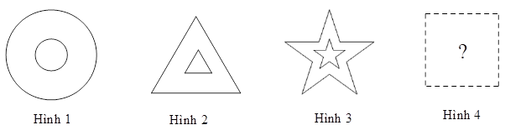  
Hỏi hình 4 là hình nào trong các hình dưới đây?

A.

B. C.

Lời giải:

**Bước 1:**

Dựa vào hình đã cho ta thấy:  
Hình 1 có hình bên ngoài là hình tròn và hình bên trong cũng là hình tròn.  
Hình 2 có hình bên ngoài là hình tam giác và hình bên trong cũng là hình tam giác.  
Hình 3 có hình bên ngoài là hình ngôi sao 5 cánh và hình bên trong cũng là hình ngôi sao 5 cánh.  
Vậy quy luật của các hình đã cho là: Nếu bên ngoài là hình gì thì hình nằm bên trong cũng có hình dạng đó.  
Vậy hình 4 là hình dưới đây:  
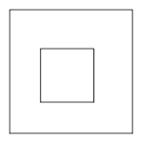  
**Đáp án:**  


Câu **3**: [TH]

Bạn hãy chọn đáp án đúng.  
Cho các hình vẽ sau:  
Hình 4 là hình nào trong các hình dưới đây?

A.

B. C. D.

Lời giải:

**Bước 1:**

Hình đã cho được chia thành 4 phần nhỏ được đánh số như sau:  
Mỗi hình được tô màu một phần theo thứ tự 1 ; 2 ; 3 ; 4 .  
Hình 1 tô màu phần 1 .  
Hình 2 tô màu phần 2 .  
Hình 3 tô màu phần 3 .  
Vậy theo quy luật, hình tiếp theo là hình tô màu phần 4 :  
**Đáp án:**

Câu **4**: [TH]

Bạn hãy chọn đáp án đúng.  
Cho các hình vẽ sau:  
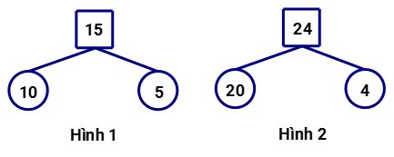  
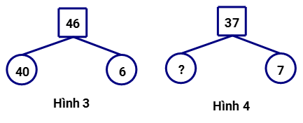  
Biết các hình trên đều có cùng một quy luật. Số thích hợp để điền vào dấu hỏi chấm trong hình vẽ trên là

A. 30.

B. 50. C. 25. D. 44.

Lời giải:

**Bước 1:**

Quan sát các hình trên ta thấy:  
+ Hình 1 : Số ở hai hình tròn là 10 và 5. Tổng hai số là: 10 + 5 = 15.  
Số ở hình vuông là 15.  
+ Hình 2 : Số ở hai hình tròn là 20 và 4. Tổng hai số là: 20 + 4 = 24.  
Số ở hình vuông là 24.  
+ Hình 3 : Số ở hai hình tròn là 40 và 6. Tổng hai số là: 40 + 6 = 46.  
Số ở hình vuông là 46.  
Vậy quy luật của các hình trên là: tổng các số ở hai hình tròn chính bằng số ở hình vuông.  
Số ở hình tròn này bằng số ở hình vuông trừ đi số ở hình tròn còn lại.  
Vậy số cần điền vào dấu hỏi chấm trong hình vẽ trên là: 37 − 7 = 30.  
**Đáp án:**30.

Câu **5**: [TH]

Bạn hãy chọn đáp án đúng.  
Cho các hình vẽ sau:  
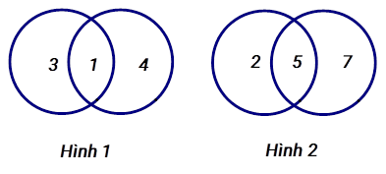  
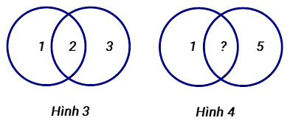  
Biết các hình vẽ trên có cùng quy luật. Hỏi số thích hợp cần điền vào dấu hỏi chấm trong hình 4 là số nào?

A. 6. B. 5.

C. 4.

D. 3.

Lời giải:

**Bước 1:**

Ta thấy:  
+ Hình thứ nhất: Lấy 4 − 3 ta được kết quả bằng 1.  
+ Hình thứ hai: Lấy 7 − 2 ta được kết quả bằng 5.  
+ Hình thứ ba: Lấy 3 − 1 ta được kết quả bằng 2.  
Như vậy, quy luật của các hình vẽ đã cho là: Số nằm ở phần chung giữa 2 hình tròn bằng hiệu của 2 số còn lại.  
Vậy số cần điền vào dấu hỏi chấm trong hình 4 là: 5 − 1 = 4.  
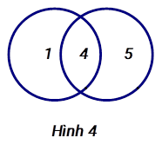  
**Đáp án:**4.

Câu **6**: [TH]

Bạn hãy chọn đáp án đúng.  
Cho các hình vẽ sau:  
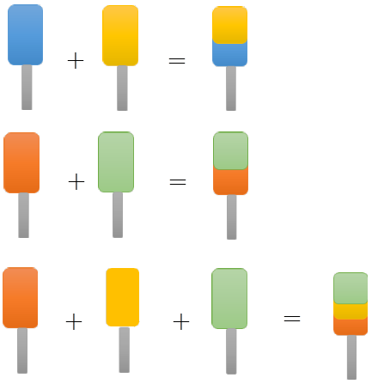  
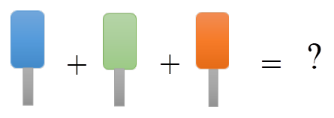  
Hình thích hợp cần điền vào dấu hỏi chấm trong hình trên là

A.

B. C. D.

Lời giải:

**Bước 1:**

Quan sát các hình trên ta thấy:  
Trong mỗi phép cộng, que kem cuối cùng có đủ các màu của những que kem trước đó.  
Như vậy, que kem còn thiếu cũng có màu của 3 que kem trước cộng lại. 3 que kem trước có màu: xanh lá cây, xanh dương, cam cho nên hình thích hợp cần điền là:  
img_question  
**Đáp án:**  
img_question

Câu **7**: [TH]

Bạn hãy chọn đáp án đúng.  
Cho các hình sau:  
Nếu tô màu theo quy luật thì hình 4 có bao nhiêu ô được tô màu?

A. 3 ô.

B. 4 ô.

C. 1 ô. D. 2 ô.

Lời giải:

**Bước 1:**

Hình 1 có: 1 ô tô màu.  
Hình 2 có: 2 ô tô màu.  
Hình 3 có: 3 ô tô màu.  
Như vậy, theo quy luật thì hình 4 có 4 ô tô màu.  
**Đáp án:**4 ô.

Câu **8**: [TH]

Bạn hãy chọn đáp án đúng.  
Mai tô màu những ngôi sao. Ngôi sao đầu tiên màu xanh, ngôi sao thứ hai màu đỏ, ngôi sao thứ ba màu vàng và lại lặp lại ngôi sao thứ tư màu xanh, ngôi sao thứ năm màu đỏ,… Vậy ngôi sao thứ chín Mai tô màu gì?  
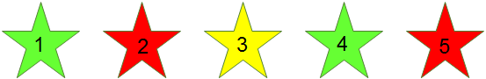

A. Màu đỏ. B. Màu xanh.

C. Màu vàng.

Lời giải:

**Bước 1:**

Mai tô ngôi sao đầu tiên màu xanh, ngôi sao thứ hai màu đỏ, ngôi sao thứ ba màu vàng. Thứ tự đó cứ lặp đi lặp lại: ngôi sao thứ tư màu xanh, ngôi sao thứ năm màu đỏ, ngôi sao thứ sáu màu vàng, ngôi sao thứ bảy màu xanh, ngôi sao thứ tám màu đỏ và ngôi sao thứ chín màu vàng (tham khảo hình dưới đây).  
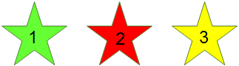  
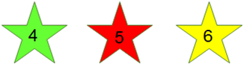  
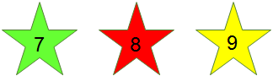  
Vậy đáp án đúng là màu vàng.  
**Đáp án:**Màu vàng.

Câu **9**: [TH]

Bạn hãy chọn đáp án đúng.  
Cho các hình vẽ sau:  
Hình cần điền vào dấu hỏi chấm là hình nào dưới đây?

A. B.

C.

D.

Lời giải:

**Bước 1:**

Quan sát hình đã cho ta thấy:  
+ Hình 1 có 5 con cá.  
+ Hình 2 có 4 con bướm.  
+ Hình 3 có 5 con cá.  
+ Hình 4 có 4 con bướm.  
Như vậy, theo quy luật thì hình 5 phải gồm có 5 con cá.  
**Đáp án:**

Câu **10**: [TH]

Bạn hãy chọn đáp án đúng.  
Cho hình vẽ sau:  
Hình còn thiếu vào dấu hỏi chấm trong hình trên là

A.

B.

C. D.

Lời giải:

**Bước 1:**

Quan sát hai hình ở hàng trên, ta thấy:  
+ Ban đầu, hình tam giác ngoài có viền màu xanh da trời, hình tròn màu cam ở bên trong.  
+ Hình phía bên phải có hình tròn ngoài có viền cam, hình tam giác màu xanh da trời ở bên trong.  
Như vậy, khi đổi một hình qua mũi tên thì hình vẽ được thay đổi thứ tự và không đổi màu hai hình ban đầu.  
Do đó, từ một hình gồm: hình vuông viền xanh lá cây ở ngoài, hình tròn màu vàng ở trong thì qua mũi tên sẽ đổi lại thành một hình gồm hình tròn viền vàng ở ngoài, hình vuông xanh lá cây ở bên trong.  
Vậy hình đúng là:  
**Đáp án:**

Câu **11**: [TH]

Bạn hãy chọn đáp án đúng.  
Cho hình sau:  
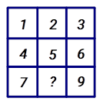  
Trong các số dưới đây, số thích hợp để điền vào dấu hỏi chấm trong hình trên là

A. 7.

B. 8.

C. 9. D. 10.

Lời giải:

**Bước 1:**

Các số theo thứ tự từ trái qua phải rồi từ trên xuống dưới hợp thành dãy số từ 1 đến 9 : 1 ; 2 ; 3 ; 4 ; 5 ; 6 ; 7 ; 8 ; 9 .  
Số cần điền vào dấu hỏi chấm là số liền sau số 7 . Số đó là 8.  
**Đáp án:**8.

Câu **12**: [TH]

Bạn hãy điền số thích hợp vào ô trống.  
Số thích hợp để điền vào dấu hỏi chấm là [[10]].

Lời giải:

**Bước 1:**

Nhận xét: mỗi hình chia thành 3 phần: trong đó tổng của 2 số ở phần nhỏ bằng số ở phần lớn:  
Hình thứ nhất: 1 + 2 = 3 .  
Hình thứ hai: 3 + 4 = 7 .  
Vậy số cần điền vào dấu hỏi chấm ở hình thứ ba là: 5 + 5 = 10 .  
**Đáp án:**10 .